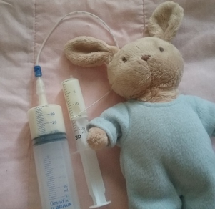 ÄIDINMAIDON LUOVUTUS

Haluaisitko luovuttaa äidinmaitoa elintärkeään tarkoitukseen?

Luovutettua äidinmaitoa tarvitaan Kainuun keskussairaalan synnytys- ja lastenosastolla, esimerkiksi keskosten hoidossa, sairaiden ja erityistarkkailua tarvitsevien vastasyntyneiden hoidossa lapsen kasvun ja kehityksen turvaamiseksi.

Äidinmaidon luovutuksen voi aloittaa 0-2 kuukautta synnytyksen jälkeen. Voit jatkaa äidinmaidon luovutusta kuusi (6) kuukautta synnytyksestä.

Sovit äidinmaidonluovuttajaksi, mikäli olet terve ja päihteetön, eikä sinulla ole säännöllistä lääkitystä, muutamia poikkeuksia lukuun ottamatta. Lisäksi, olet ollut neuvolaseurannassa koko raskauden ajan.
Äidinmaidon luovuttajaksi voi ilmoittautua synnytysosastolla ollessa, jolloin hoitaja haastattelee sinut. Mikäli olet ehtinyt jo kotiutua, äidinmaitokeskuksen henkilökunta haastattelee sinut ja kertoo äidinmaidon luovutukseen liittyvistä käytännön asioista.
Maidosta maksetaan vuosittain määritelty korvaus, tällä hetkellä Kainuussa korvaus on 18 €/litra.
Äidinmaitokeskukselta voit lainata rintapumpun ja maidon keräilyyn, säilyttämiseen ja toimittamiseen tarvittavat välineet.

Mikäli sinulla on kysyttävää, ota yhteyttä äidinmaitokeskukseen.
Äidinmaitokeskus on avoinna joka päivä klo 8.00- 13.00
puh. 044 421 4078.

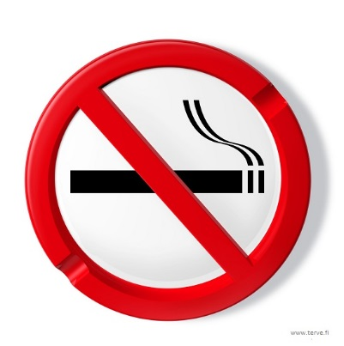ESTEET ÄIDINMAIDON LUOVUTUKSELLE
Äidinmaidonluovuttaja ei saa olla päihteiden käyttäjä. Kiellettyjä ovat tupakka, sähkötupakka, nuuska ja huumeet.
Tupakan savussa on nikotiinin lisäksi yli 4000 erilaista kemikaalia ja toksiinia muun muassa tervaa, arseenia, lyijyä ja hiilimonoksidia. Tupakan haitalliset aineet ja nikotiini kulkeutuvat äidinmaitoon ja voivat vaikuttaa vauvaan, ja lisätä altistusta syövälle.
Myöskään sähkötupakan käyttöä imetyksen aikana ei suositella, koska käytettävien nesteiden koostumus vaihtelee, eikä turvallisuutta vauvan kannalta voida arvioida.
Nuuska on haitoiltaan verrattavissa tupakkaan. Vaikka nuuskan käytössä ei altistu haitallisille palamistuotteille (esim. häkä ja PAH-yhdisteet), aiheuttaa se kuitenkin kestoltaan pidemmän nikotiinihuipun elimistössä kuin tupakanpoltto.
Huumeiden käyttö on kielletty äidinmaidonluovuttajalta, eikä käyttäjä saa imettää, koska lapsi voi saada äidinmaidosta vahingollisen annoksen ainetta.
Esimerkiksi heroiini kertyy maitoon ja pitoisuus voi olla maidossa moninkertainen verrattuna äidin pitoisuuksiin. Kannabista käyttävä äiti ei saa imettää, koska säännöllinen altistus voi vaikuttaa haitallisesti lapsen keskushermoston kehitykseen. Myös LSD kulkeutuu keskushermostoon ja aiheuttaa lapselle selkeän riskin.
Alkoholin käyttöä ei suositella imetyksen eikä äidinmaidonluovutuksen aikana. Äidin nauttima alkoholi kulkeutuu rintamaitoon, missä sen pitoisuus vastaa äidin veren alkoholipitoisuutta, eikä turvallisen käytön rajoja ole olemassa. Terveyden ja hyvinvoinninlaitoksen lastenneuvolakäsikirjan mukaan satunnainen, 1-2 alkoholiannoksen nauttiminen ei ole este imetykselle. Imetystä ei siis tarvitse tauottaa, jos haluat silloin tällöin juoda saunaoluen tai lasin viiniä.
Äidinmaidonluovuttajan tulee pitää 24 tuntia taukoa maidon keräämisessä nautittuaan alkoholia.
Säännöllinen lääkitys on este äidinmaidonluovutukselle, poikkeuksena astmalääkitys, insuliini ja kilpirauhaslääke Thyroxin®. Äidinmaidonluovuttaja ei saa käyttää hormoniehkäisyä (e-pillerit, kapselit, kierukka). kierukka). Lääkehoidon aiheuttamat vakavat haitat ovat erittäin harvinaisia, mutta pitkäaikaisvaikutuksia lääkealtistuksista tunnetaan vielä vähän ja lääkkeiden vaikutukset voivat tulla esiin vasta myöhemmin lapsen kehittyessä. Ehkäisyvalmisteissa oleva estrogeeni voi vaikuttaa maidontuotantoa vähentävästi, lisäksi lääkeaineet erittyvät äidinmaitoon josta ne kulkeutuvat lapsen herkkään elimistöön.
Mikäli sairastut tai joudut lääkekuurille, ota yhteyttä äidinmaitokeskukseen, koska et voi luovuttaa äidinmaitoa lääkekuurin aikana.
Jos käytät tilapäisesti kipu- tai kuumelääkettä, pidä taukoa äidinmaidonkeräämisessä:
- Parasetamoli 3 tuntia
- Ibuprofeeni 1 vrk
Myöskään äidin antibioottikuurin aikana ei saa luovuttaa maitoa ja kuurin loputtua tulee pitää vielä kaksi päivää taukoa maidon keräämisessä.
Tatuointien ja lävistysten ottamisesta on täytynyt kulua kuusi (6) kuukautta ennen kuin soveltuu äidinmaidonluovuttajaksi. Tällöin on kulunut riittävä aika, jotta mahdollinen veriteitse tapahtuva tartunta esim. C – hepatiitti tai HIV näkyy laboratoriotesteissä.

ÄIDIN RAVITSEMUS
Imettävän ja äidinmaidonluovuttajan ruokavaliolla on suuri vaikutus äidin hyvinvointiin ja luovutetun maidon koostumukseen. On tärkeää syödä säännöllisesti ja koostaa ateriat ruokakolmion mukaan.
Imettävien äitien energian lisätarve on +500kcal/vrk ensimmäisen 6 kk lapsen syntymästä. Äidinmaitoa luovuttavan äidin energian tarve on keskimääräistä isompi. (THL)
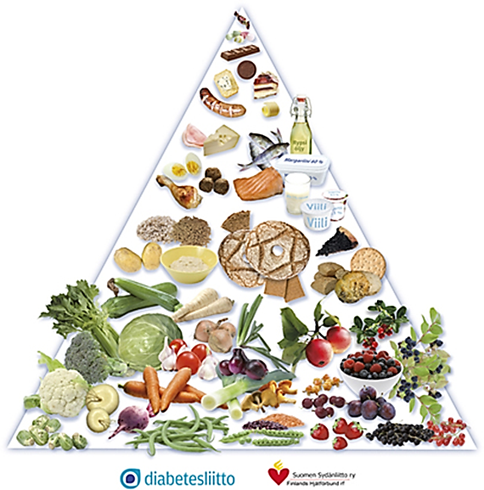
Pohjolan ruokakolmio on syntynyt Diabetesliiton, Sydänliiton ja
Itä-Suomen yliopiston ravitsemusasiantuntijoiden yhteistyönä.

Äidin syödessä riittävästi pehmeää rasvaa, on rintamaidossa runsaasti vauvalle välttämättömiä rasvahappoja. Rintamaidossa on riittävästi rasvahappoja, kun äiti käyttää päivittäin leivällä vähintään 60 % margariinia ja ruoanvalmistuksessa rypsiöljyä tai juoksevaa kasviöljyvalmistetta/rasvaseosta sekä öljyä salaattikastikkeessa. Kalaa tulisi syödä lajeja vaihdellen vähintään 2-3 kertaa viikossa.
Pähkinät ja erilaiset siemenet ovat hyvä lisä ruokavaliossa.
Kasvikset ja täysjyväviljavalmisteet äidin ruokavaliossa lisäävät erityisesti vesiliukoisten B- ja C-vitamiinien määrää rintamaidossa. Ruokavalion tueksi äidinmaidonluovuttajille suositellaan monivitamiini- ja kivennäisainevalmiste, jossa on foolihappoa ja C–vitamiinia, sekä D-vitamiinia 10 mikrogrammaa/vrk. Äideille jotka eivät käytä maitotuotteita ja juustoa suositellaan kalsiumvalmistetta 1000 mg/vrk.
Nesteen tarve lisääntyy imetettäessä ja luovutettaessa maitoa eritetyn maidon määrän verran. Imettäjälle sopivia juomia ovat vesi, rasvaton maito ja piimä, tee ja laimeat vähäsokeriset mehut.
Kahvia voi juoda kohtuullisesti, turvallinen kofeiinin saantiraja on 200 mg/päivä tai kerta-annos. (200 mg kofeiinia saa noin 3 dl:sta (= noin kaksi kahvikupillista) tavallista suodatinkahvia tai 1,5 dl:sta espressoa.)
Sakariinilla ja syklamaatilla makeutettuja juomia ei suositella imetysaikana, mutta aspartaamilla ja asesulfaamilla makeutettuja voi käyttää.
Linkki THL- Syödään yhdessä - ruokasuositukset lapsiperheille
http://urn.fi/URN:ISBN:978-952-302-599-8

ÄIDINMAITO

Vastasyntyneet ja erityisesti keskoset, jotka immunologisen kypsymättömyyden vuoksi ovat erittäin alttiita bakteeri- ja virusinfektioille hyötyvät äidinmaidosta.
Äidinmaito sisältää kaikki vauvan tarvitsemat suoja-aineet ja on parasta ravintoa keskosille, vastasyntyneille ja sairaille vauvoille. Se sisältää vauvan tarpeisiin nähden kaikkia ravintoaineita sopivassa suhteessa ja hyvin imeytyvässä muodossa. D – vitamiini on ainoa poikkeus, sitä lapsi ei saa riittävästi äidinmaidosta. Äidinmaidolla ruokituilla vauvoilla on imeväisiän infektioita ja varhaislapsuuden allergisia sairauksia keskimääräistä vähemmän.
Luovutetun maidon hygienia tutkitaan bakteeriviljelyin vähintään kahdesta maitoerästä ennen kuin uuden luovuttajan maitoa käytetään ja bakteeripitoisuuksia seurataan myöhemmin otettavista eristä vaihtelevasti esimerkiksi kerran viikossa - kerran kuukaudessa.
Luovutettava maito pastöroidaan äidinmaitokeskuksessa ennen käyttöä. Pastörointi tehdään 62,4 - 65 °C:n lämpötilassa 30 minuutin ajan, jonka jälkeen maito jäähdytetään nopeasti. Tällä tavalla saadaan hävitettyä kaikki maidon kautta mahdollisesti leviävät mikrobit, mutta useimpiin bakteeritoksiineihin se ei vaikuta.

MAIDON KÄSITTELEMINEN JA SÄILYTTÄMINEN KOTONA
Maitoa lypsettäessä ja käsiteltäessä on oltava tarkkana puhtauden kanssa, koska maitoa käytetään ravintona pienillä keskosvauvoilla ja erilaisista suolistosairauksista kärsivillä vauvoilla. He ovat erittäin herkkiä bakteeritulehduksille.

HYGIENIA
Äidinmaidonluovutuksessa on tärkeää, että luovuttava äiti huolehtii hygieniasta ja välineiden puhtaudesta sekä erityisesti käsien puhtaudesta. Käsihygieniasta huolehtiminen on hyvin tärkeää, sillä sen avulla voidaan vähentää mikrobien siirtymistä henkilöstä toiseen ja välineisiin. Lyhyet kynnet, terve ja ehjä iho ovat kaiken perusta käsihygienialle, mutta myös käsien pesun jälkeen suoritettava huolellinen kuivaus. Kosteat kädet ovat mikrobien leviämisen kannalta suotuisat.
Poista sormukset, korut ja kello.
Huuhdo rinnat lämpimällä vedellä ja kuivaa hyvin talouspaperilla.
Likaiset kädet pestään saippualla ja vedellä esim. kun olet vaihtanut vauvan vaipan, yskinyt, niistänyt, käynyt WC:ssä tai vienyt roskapussin.
PESE KÄDET ALLA OLEVIN OHJEIN:

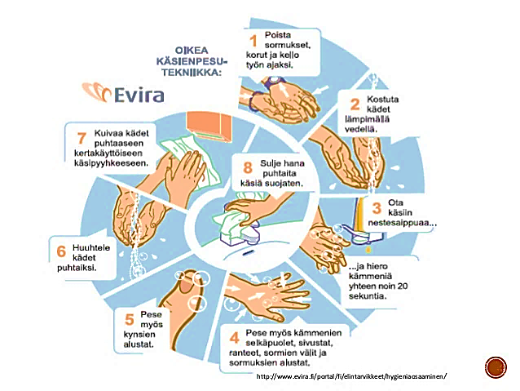

PUHTAAT KÄDET DESINFIOIDAAN NÄIN:
1. Ota 2 painallusta käsihuuhdetta käsiin
2. Hiero kämmeniin, sormenpäihin, peukaloon ja joka puolelle käsiin
3. Hiero 30 sekuntia tai niin kauan, kunnes huuhde on kuivunut.

MAIDON LYPSÄMINEN
Maitoa voidaan lypsää käsin tai erilaisilla rintapumpuilla. Maidon herumiseen auttaa rauhallinen ympäristö, mukava tuoli, riittävä lepo, syöminen ja juominen. Lämpöhauteet, rinnan kevyt hieronta tai nännien koskettelu edistävät maidon herumista. Älä kuitenkaan koske sormilla maitoon, vaan valuta maito suoraan steriiliin astiaan.
Huomioitavaa: Jos rinnanpään iho on rikki, hoida iho kuntoon ennen kuin keräät maitoa luovutukseen.

ENGNELL RINTAPUMPUN KOKOAMINEN
(Kuvat: Mamselli äidinmaitokeskus) 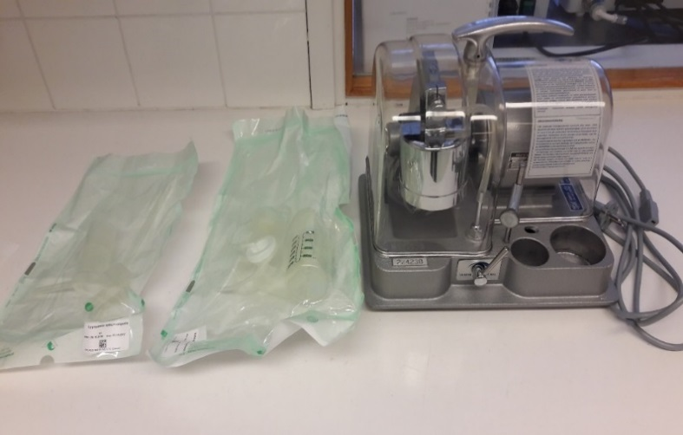

Rintapumpun mukana tulevat lypsysetti, lypsysetin letku+ välipullo sekä virtajohto

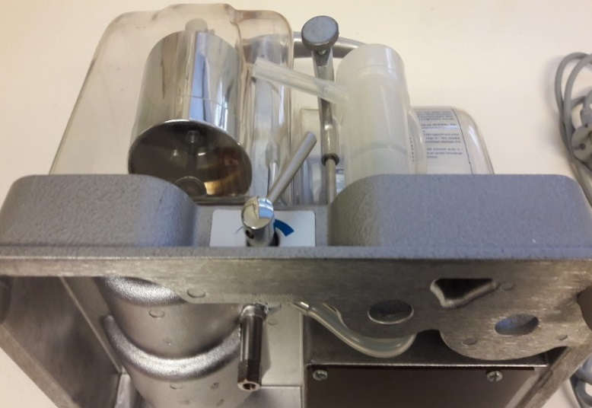
1. Yhdistä lypsysetin letku lypsysetistä löytyvään välipulloon. Käännä konetta kyljelleen, pujota letku koneessa olevan reiän kautta koneen alapuolelle ja yhdistä imupullo letkun kautta koneeseen.

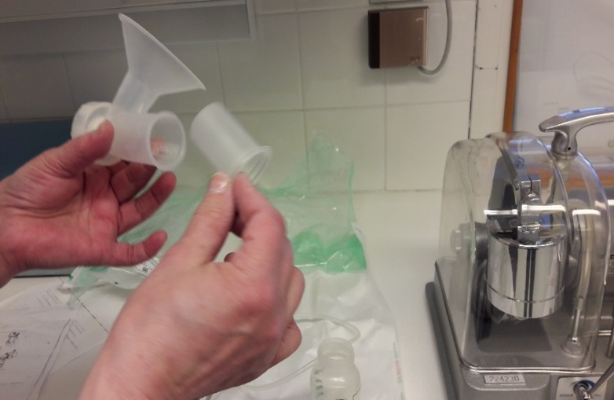

2. Kokoa lypsysetti joka sisältää maitopullon, rintakappaleen ja liitäntäjohdon

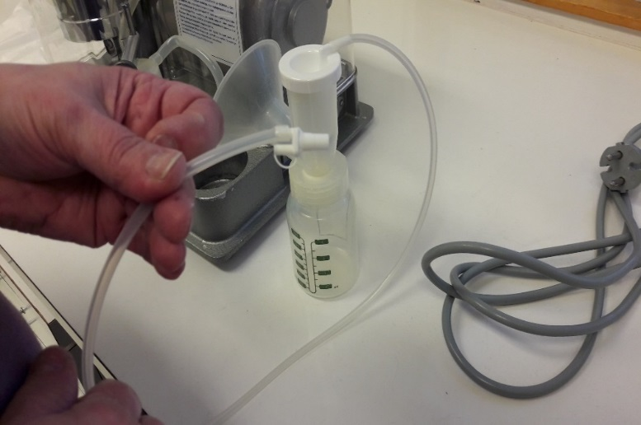

3. Yhdistä maitopullo liitäntäletkulla välipulloon

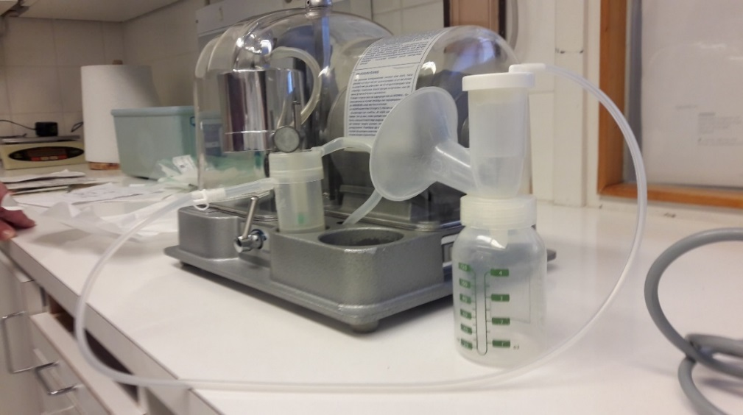

4. Liitä virtajohto paikoilleen jolloin kone
on käyttövalmis. Imuvoimaa voit säätää koneen keskellä olevasta vivusta.

RINTAPUMPUN OSIEN PUHDISTAMINEN

Käytetyt astiat ja välineet pestään astianpesuaineella ja huuhdellaan juoksevalla vedellä. Välineet keitetään 5 minuutin ajan jokaisen käytön jälkeen. Kattilan tulee olla niin suuri, että kaikki osat peittyvät veteen.
Tämän jälkeen puhtaat osat nostetaan kuivumaan puhtaan alustan päälle. Kuivat osat on suojattava pölyltä, joten niitä voi säilyttää myös kattilassa kannen alla. Kaada silloin kiehuva vesi pois ja pidä kansi auki, kunnes osat ovat kuivuneet. Sulje kansi ja osat säilyvät näin puhtaampina seuraavaan käyttökertaan saakka.
Kokoa rintapumppu puhtain käsin.

MAIDON JÄÄHDYTTÄMINEN JA SÄILYTTÄMINEN

Lypsetty äidinmaito tulee jäähdyttää nopeasti ja se säilytetään suljetussa astiassa jääkaapin takaosassa, ei ovessa. Lämpötilan jääkaapissa tulee olla +5 astetta.
Juuri lypsettyä lämmintä maitoa ei saa yhdistää jäähdyttämättä kylmään maitoon. Saman vuorokauden aikana lypsetyt maidot voi säilöä samaan keräysastiaan.
Äidinmaito säilyy jääkaapissa korkeintaan 3 vuorokautta, jonka jälkeen se on viimeistään pakastettava.
Lypsetty maito pakataan äidinmaitokeskuksesta saatuihin keräilypulloihin tai tarvittaessa kertakäyttöisiin pakastepusseihin. Äidinmaitokeskus toimittaa luovuttajalle myös tarralaput, joihin luovuttajan on merkittävä koko nimensä ja lypsypäivämäärä.
Luovuttajan tulee toimittaa maito tuoreena Kajaanin Mamsellin äidinmaitokeskukseen, jossa se pakastetaan.

ÄIDINMAIDON LÄHETTÄMINEN

Kainuun Soten materiaalipalvelun kuljettajat noutavat äidinmaidon kotoa Kajaanin alueelta maanantaisin, keskiviikkoisin ja perjantaisin n. klo 8:00 - 9:00.
Äidinmaito kuljetetaan pakastimessa jäädytetyillä kylmäpattereilla varustetussa kylmälaukussa.
Ilmoita äidinmaitokeskukseen jo edellisenä päivänä tai viimeistään kuljetusaamuna, ellet lähetä maitoa kuljetuspäivänä.

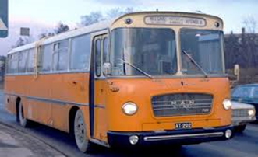

http://bit.ly/2wQszFs

Kunnista äidinmaito lähetetään aamupäivän linja-autolla matkahuollon kautta äidinmaitokeskukseen. Äidinmaidot laitetaan kylmälaukkuun, jossa on pakastimessa jäädytetyt kylmäpatterit. Matkahuolto toimittaa kuljetuslaatikot äidinmaitokeskukseen. Äidinmaitokeskus maksaa rahtimaksun.

MERKITSE LÄHETYSTIEDOT SEURAAVASTI:
Vastaanottaja:
Kajaanin Mamselli-liikelaitos, ravintokeskus/äidinmaitokeskus
Sotkamontie 13
87300 Kajaani

Lähettäjä:
Nimi
Osoite
Sisältö: Tuoretta äidinmaitoa

LUOVUTUKSEN LOPETTAMINEN
Lopetettuanne luovutuksen, palauttakaa keräilypurkit, kuljetuslaatikot, kylmäpatruunat ja rintapumppu äidinmaitokeskukseen.

Lähteet
American Academy of Pediatrics Committee on Drugs. Transfer of drugs and other chemicals into human milk. Pediatrics 2001;108: 776 - 89.
Deufel, M & Montonen, E. 2010. Imetyksen apukeinot. Teoksessa Deufel,
M & Montonen, E. (toim.). Onnistunut imetys. Helsinki: Duodecim. 356–391
Evira. 2016. Elintarvikkeiden turvalliseen käyttöön liittyviä yleisiä ohjeita, 5. Viitattu15.2.2017.
https://www.evira.fi/globalassets/vrn/pdf/evira_taulukko1.pdf
Heikkinen, T. (2000). Imettävän äidin lääkehoito. Aikakauskirja Duodecim, 116(2), 153 - 156.
Helsingin ja Uudenmaan sairaanhoito piiri .n.d. Viitattu11.1.2017
http://www.hus.fi/sairaanhoito/sairaanhoitopalvelut/teratologinen-tietopalvelu/paihteet/Sivut/Huumeet.aspx.
Imetyksen tuki ry https://imetys.fi/tietoa-imetyksen-avuksi/alkoholi-ja-imetys/ Katsottu 9.1.2017
Infektiot ja raskaus, Terveyskylä.fi, 2017. Viitattu30.9.2017. https://www.terveyskylä.fi/naistalo/raskaus-ja-synnytys/infektiot-ja-raskaus
Kainuun sosiaali- ja terveydenhuollon kuntayhtymä, Kajaanin Mamselli, 2016. Tietoa äidinmaidon luovuttajalle
Kassara, H., Paloposki, S., Holmia, S., Murtonen, I., Lipponen, V., Ketola, M-L. &
Hietanen, H. 2006. Hoitotyön osaaminen. Helsinki: WSOY
Kluger N., Koljonen V., Ranki A., 2011, Tatuoinnit - mitä lääkärin tulee tietää? Lääketieteellinen Ai-kakauskirja Duodecim, 127(22):2383 – 92
Malm, H.,2008, Lääkkeet ja imetys, Lääketieteellinen Aikakauskirja Duodecim, 2008;124(6);632-9
Malm H, Martikainen J, Klaukka T, Neuvonen PJ. Prescription drugs during pregnancy and lacta-tion - a Finnish register-based study. Eur J Clin Pharmacol 2003; 59:127 - 33.
Määttä, O. 2006. OYS:ssa selvitettiin äidinmaidon kulkua luovuttajalta vauvoille. Sairaala 3, 38 - 40.
Savilahti, E. 2005. Rintamaidon terveydellinen merkitys kehittyneissä maissa.
Duodecim 121(20), 2189-2193
Scientific opinion on dietary reference values for energy1 doi:10.2903/j.efsa. 2013.3005,45.
SNYDER, C. S., & MOODIE, D. S. (2012). American academy of pediatrics. Congenital Heart Disease, 7(2), 200-201. doi:10.1111/j.1747-0803.2012. 00643.x
Tupakkariippuvuus ja tupakasta vieroitus (online). Suomalaisen Lääkäriseuran Duodecimin ja Suo-men Yleislääketieteen yhdistyksen asettama työryhmä. Helsinki: Suomalainen Lääkäriseura Duodecim, 2012 (Viitattu02.02.2017). www.kaypahoito.fi
Valtion ravitsemusneuvottelu lautakunta. Terveyden ja hyvinvoinnin laitos 2016.
Syödään yhdessä -ruokasuositukset Lapsiperheille Tampere: Juvenes Print - Suomen Yliopistopai-no Oy, 56 - 61.

